OEE Competition
I seguenti moduli software hanno l'obiettivo di gestire l'OEE Competition. La richiesta è stata quella di mostrare sull'Andon Board di ogni linea di un determinato dipartimento, i valori in tempo reale (relativi al turno corrente) dei pezzi prodotti e degli scarti, sia per linea che per dipartimento. Inoltre, questi valori vanno confrontati con delle soglie (per linea e dipartimento) preconfigurate tramite inserimento manuale in una pagina dell'applicazione.
Quindi i dati da mostrare sono:
- pezzi prodotti del turno corrente della linea
- soglia pezzi prodotti per turno della linea
- scarti prodotti del turno corrente della linea
- soglia scarti per turno della linea
- pezzi prodotti del turno corrente del dipartimento
- soglia pezzi prodotti per turno del dipartimento
- scarti prodotti per turno del dipartimento
- soglia scarti per turno del dipartimento
I dati devono essere registrati per turno e accessibili successivamente tramite nuova pagina dell'applicazione.
Un esempio dei grafici da mostrare sull'Andon Board (vanno gestiti anche i colori dello sfondo o dei grafici):
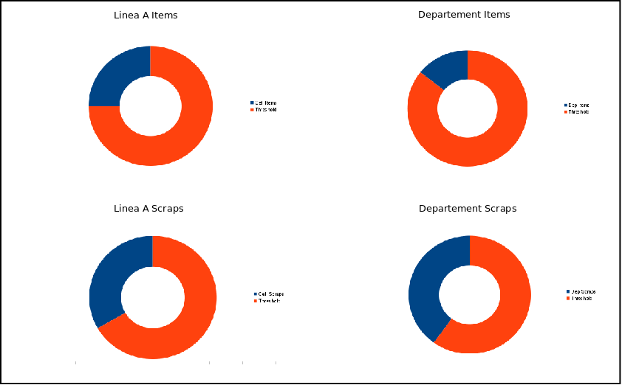
Da sviluppare:
- analizzare come recuperare i dati di pezzi prodotti e scarti del turno, per linea e dipartimento (già esistente o da sviluppare??)
- aggiungere una tabella delle soglie di pezzi e scarti per ubicazione
- aggiungere la possibilità di valorizzare i dati della tabella tramite GUI
- registrare i dati di pezzi prodotti e scarti per linea e per dipartimento, ogni turno: registrare anche i valori delle soglie in modo che i dati siano utilizzabili anche in un secondo momento, anche se le soglie cambiano
Un esempio di un set di dati da visualizzare per giorno/mese (in base alla selezione delle date):
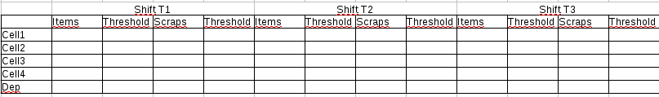

Configurazioni aggiuntive database
CREATE TABLE public.thresholds (
codubi CHARACTER VARYING(51),
codturnidet CHARACTER VARYING(51),
thnp1 DOUBLE PRECISION,
thnp2 DOUBLE PRECISION,
ths1 DOUBLE PRECISION,
ths2 DOUBLE PRECISION
);
COMMENT ON COLUMN public.thresholds.codubi IS '1:1 ubicaz.codice';
COMMENT ON COLUMN public.thresholds.codturnidet IS '1:1 turnidet.codice';
COMMENT ON COLUMN public.thresholds.thnp1 IS 'soglia pezzi 1';
COMMENT ON COLUMN public.thresholds.thnp2 IS 'soglia pezzi 2';
COMMENT ON COLUMN public.thresholds.ths1 IS 'soglia scarti 1';
COMMENT ON COLUMN public.thresholds.ths2 IS 'soglia scarti 2';
ALTER TABLE ONLY public.thresholds
ADD CONSTRAINT uq_codubi_codturnidet UNIQUE (codubi, codturnidet);

Esempio estrazione dati per configurazione soglie
SELECT ubicaz.codice, ubicaz.descrizio, ubicaz.codubib, u2.descrizio AS dubib,
concat_pipe(ubicaz.codturno||';'||turni.descrizio||';'||turnidet.codice||';'||turnidet.descrizio||';'||turnidet.orainsec||';'||turnidet.durata||';'||thresholds.thnp1||';'||thresholds.ths1) AS info
FROM ubicaz
LEFT JOIN ubicaz u2 ON ubicaz.codubib = u2.codice
LEFT JOIN turni ON ubicaz.codturno = turni.codice
JOIN turnidet ON turni.codice = turnidet.codturno
LEFT JOIN thresholds ON ubicaz.codice = thresholds.codubi AND turnidet.codice = thresholds.codturnidet
WHERE ubicaz.tiposet = 'P'
GROUP BY ubicaz.codice, ubicaz.descrizio, ubicaz.codubib, u2.descrizio
ORDER BY ubicaz.codice, ubicaz.descrizio

